Развлечение для детей средней группы «На лесной полянке»
Развлечение «На лесной полянке».
Добрый день дорогие коллеги! Развлечение планировала провести на прогулке, но с утра пошел дождь и пришлось перенести в музыкальный зал.
Программное содержание:
Обучающая задача: Создать радостное настроение у детей, дать детям представление о разнообразии природы, закрепить знание детей о временах года, совершенствовать двигательные навыки.
Развивающая задача: развивать личные качества детей: чувственное отношение к природе, готовность к игре, подвижность, склонность к творчеству.
Воспитательная задача: воспитывать бережное отношение к природе, и воспитывать в детях чувство дружбы, взаимопомощи.
Ход развлечения (проводится на участке детского сада) :
Воспитатель.
Сегодня мы пойдем на прогулку, на цветочную полянку. Дети идут вслед за воспитателем и выходят на участок группы, рассаживаются на пенечках.
Воспитатель. Вот мы и пришли на цветочную поляну.
- Порядок свой имеет все на свете:
Недавно мы весну встречали, дети.
Была она хозяйкою на славу,
Поля зазеленели и дубравы.
Природа словно к празднику одета,
Теперь пришло весне на смену лето.
Посмотрите ребята, какая красивая полянка. Сколько здесь цветов!
Давайте вспомним какие летние стихи мы с вами учили.
Дети читают стихи.
Ребенок. Носит одуванчик жёлтый сарафанчик,
Подрастёт – нарядится в беленькое платьице.
Лёгкое, воздушное, ветерку послушное.
Ребенок. Лето, лето к нам пришло,
Стало сухо и тепло!
По дорожке прямиком
Ходят ножки босиком.
Ребенок. Что такое лето?
Это много света,
Это поле, это лес,
Это тысячи чудес.
Это в небе облака,
Это быстрая река,
Это яркие цветы,
Это синь высоты!
Воспитатель.
Какие красивые цветы стоят в вазе на пенечке. Давайте поиграем в игру «Собери букет». Под музыкальное сопровождение (бубен) дети бегают по полянке, а по сигналу «Букет! » собираются в кружок с цветами одного цвета, поднимают цветы вверх.
А ещё на лесной полянке летает много-много разноцветных бабочек. Поиграем с ними. Проводится игровое упражнение «Поймай бабочку». Каждый ребенок получает бабочку на руку (бабочка на резинке). Воспитатель берет себе сачок. По команде «Раз, два, три – лови! » Дети летают по участку, воспитатель сачком ловит бабочек, пока не прозвучит сигнал «Стоп! ». Задача детей – увернуться от сачка.
Воспитатель.
А сейчас сядьте на пенечки и отгадайте загадку.
Загадка.
Он коричневый, лохматый.
Угадайте-ка, ребята,
Кто, построив теплый дом,
Спит всю зиму в доме том?
О ком эта загадка?
Появляется медведь. (с корзинкой осенних листьев)
Медведь. Здравствуйте ребята.
Воспитатель. Какие красивые листочки у тебя.
Медведь. Ребята, вы играли и не заметили как наступила осень. Посмотрите какие красивые осенние листочки я собрал в лесу. Давайте поставим их на пенечек (вазу с цветами убрать) .
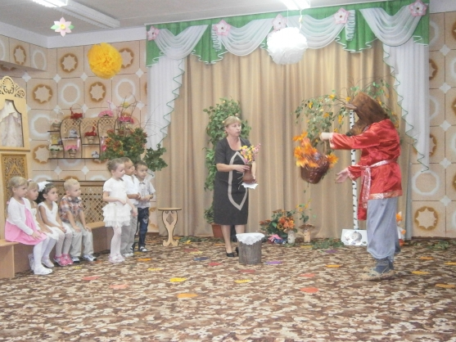
Воспитатель.
Ребята, сколько шишек на полянке в лесу: и сосновые, и еловые. Наверное, белка раскидала их. Соберем шишки в корзинку, поможем белке.
Проводится игра «Кто больше соберет шишек».
По сигналу «Раз, два, три – собери! » - дети собирают шишки в корзину.
Воспитатель. Как красиво в лесу. Давайте сядем на полянке и полюбуемся красотой леса. (садятся на коврик)
Воспитатель. Миша, а что это у тебя за письмо?
Медведь. Это Машенька приготовила для вас сюрприз. (в конверте осенние листочки с загадками)
Загадки.
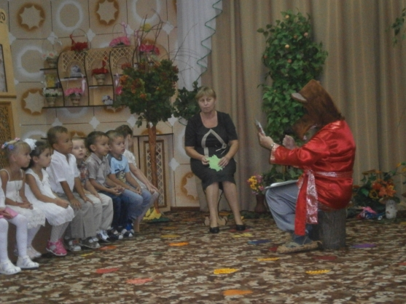
Его весной и летом
Мы видим одетым
А осенью с бедняжки
Сорвали все рубашки (куст, дерево) .
Бегу я как по лесенке
По камушкам звеня
Издалека по песенке
Узнаете меня (ручей) .
Всё время по лесу он рыщет, Он в кустах кого-то ищет.
Он из кустов зубами щёлк, Кто скажите это - (волк) .
Любит красную морковку, Грызёт капусту очень ловко,
Скачет он то тут, то там, По лесам и по полям,
Серый, белый и косой, Кто скажите он такой - (заяц) .
Я по дереву стучу, червячка добыть хочу,
Хоть и скрылся под корой -
Все равно он будет мой! (дятел)
Землю пробуравил,
Корешок оставил,
Сам на свет явился,
Шапочкой прикрылся.
(гриб)
Медведь: Молодцы! Все загадки отгадали.
Воспитатель. Ребята, давайте поиграем с мишкой.
Мишка, мишка – лежебока
Хватит спать, хватит спать
Мы хотим с тобою мишка
Поиграть, поиграть
Ты веселых ребятишек
Догоняй, догоняй
Ну-ка Мишка, ну-ка Мишка
Нас поймай, нас поймай.
Дети подходят к Мишке и убегают, Мишка их догоняет.
Воспитатель.
А вот кто-то зонтик потерял на цветочной поляне, да он не простой, а волшебный:
«Зонтик, зонтик, покрутись
В карусель превратись! »
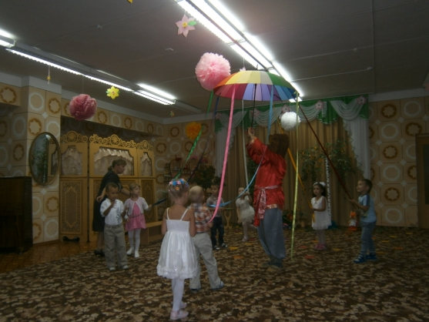
Проводится игра «Карусель».
Воспитатель поднимает зонт с ленточками, дети берутся за свободные концы и под стихи бегут в одну сторону:
Еле-еле-еле-еле,
Завертелись карусели.
А потом, потом, потом,
Все бегом, бегом, бегом.
Тише, тише, не шумите,
Карусель остановите,
Раз, два, раз, два, -
Вот и кончилась игра!
Медведь: Ребята, мне очень понравилось играть с вами и я для
вас приготовил угощенье, угадайте какое:
Домовитая хозяйка
Пролетает над лужайкой
Похлопочет над кустом
И поделится (медком) .
Медведь достает из корзинки бочонок с медом и пирожное «Медвежонок Барни» и угощает детей.
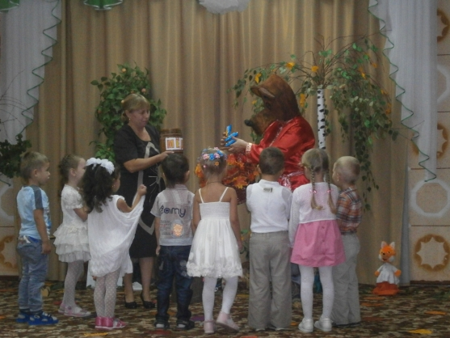
Воспитатель. Дети, а нам пора возвращаться в детский сад. Давайте Мишке скажем «До свидания! »

